（2）转载地域的合理布设是问题的“瓶颈”之一。除已布设的6个转载地域外，可选择在道路节点J25、J34、J36、J42、J49附近临时增设2个转载地域（坐标就取相应节点的坐标）。应该如何布设临时转载地域，使得完成两个波次发射任务的整体暴露时间最短。

问题2

5.2.1问题分析

转载地域服务于第二波次，增设点位可以减少转载等待和转载爆仓情况。

要求增设点位附近节点流通度高，到各服务对象的距离短(以增设点位为中心，周围发射点位密度大)，区位稀缺(周围转载点少，即增设点位到其他转载地域的距离大)。

对路网节点进行密度聚类，得到其密度分布图，图中密度中心点

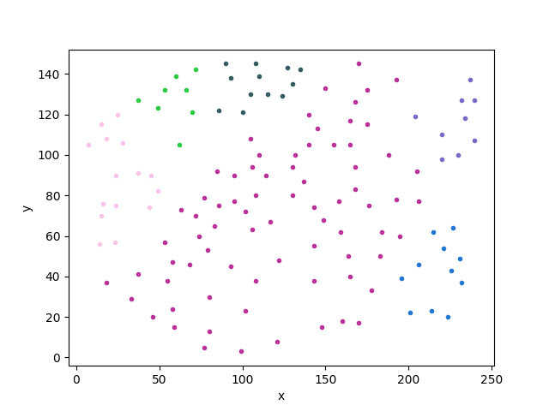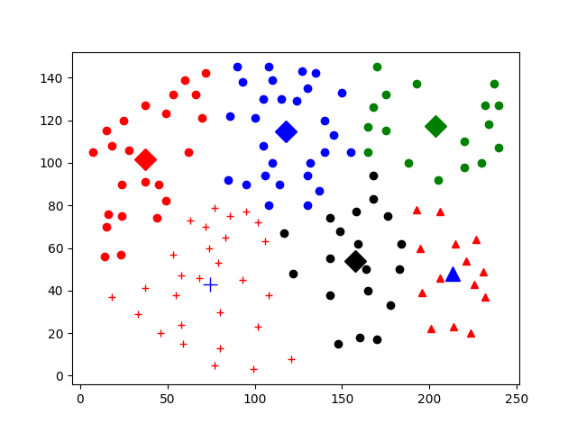

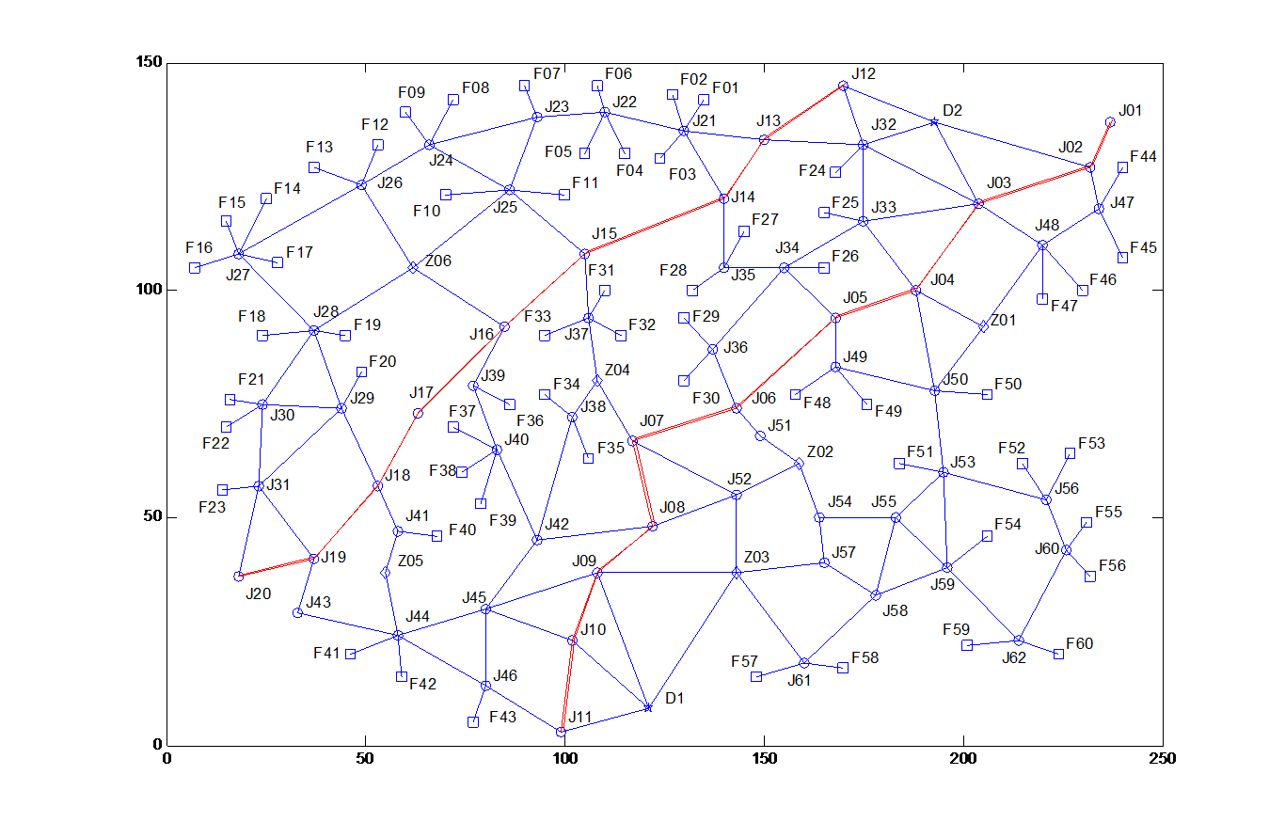

需图片(表示各J25、J34、J36、J42、J49，到其周围转载节点的直线距离)

5.2.2 模型建立求解

Max 度+BC+密度+到其他转载点距离之和

需表格(各J25、J34、J36、J42、J49，到其它转载点的直线距离)

列名:增设节点|Z1|Z2|Z3….|Z6|

需表格

列名：增设节点|度|BC值|密度